Nysa, styczeń 2020 r.

Mieszkańcy Nysy w obronie Stadionu Stali

Burmistrz Nysy
Rada Miejska w Nysie
W N I O S E K
ws. zachowania i rozwoju Stadionu Stali w Nysie przy ul. Kraszewskiego jako cennego dziedzictwa i najważniejszej infrastruktury społecznej Nysy
- Wyrażamy sprzeciw wobec planów zniszczenia stadionu miejskiego przy ul. Kraszewskiego
i zamiany terenu stadionu na osiedle.
- Wnioskujemy o podjęcie uchwały zakazującej sprzedaży, zabudowy oraz zmiany sposobu użytkowania historycznego Stadionu Stali przy ul. Kraszewskiego w Nysie.
- Domagamy się realizacji obietnic wyborczych składanych w sprawie Stadionu Stali, czyli modernizacji, budowy rodzinnego parku rekreacji oraz centrum sportowego Nysy.
Podpisy mieszkańców:
L.p. | IMIĘ I NAZWISKO | ADRES ZAMIESZKANIA | PODPIS
1.
2.
3.
4.
5.
6.
7.
8.
9.
10.

Informacja dla osób zaangażowanych w ratowanie Stadionu Stali: wnioski w ww. sprawie należy składać w Urzędzie Miejskim w Nysie, przy ul. Kolejowej 15, 48-300 Nysa.
Jeśli potrzebujesz informacji – dzwoń śmiało: 531 464 250 Krzysztof Centner; 600 216 738 Piotr Smoter.

URATUJMY STADION STALI !
Dla naszego miasta! Dla naszych dzieci! Dla kolejnych pokoleń mieszkańców Nysy!
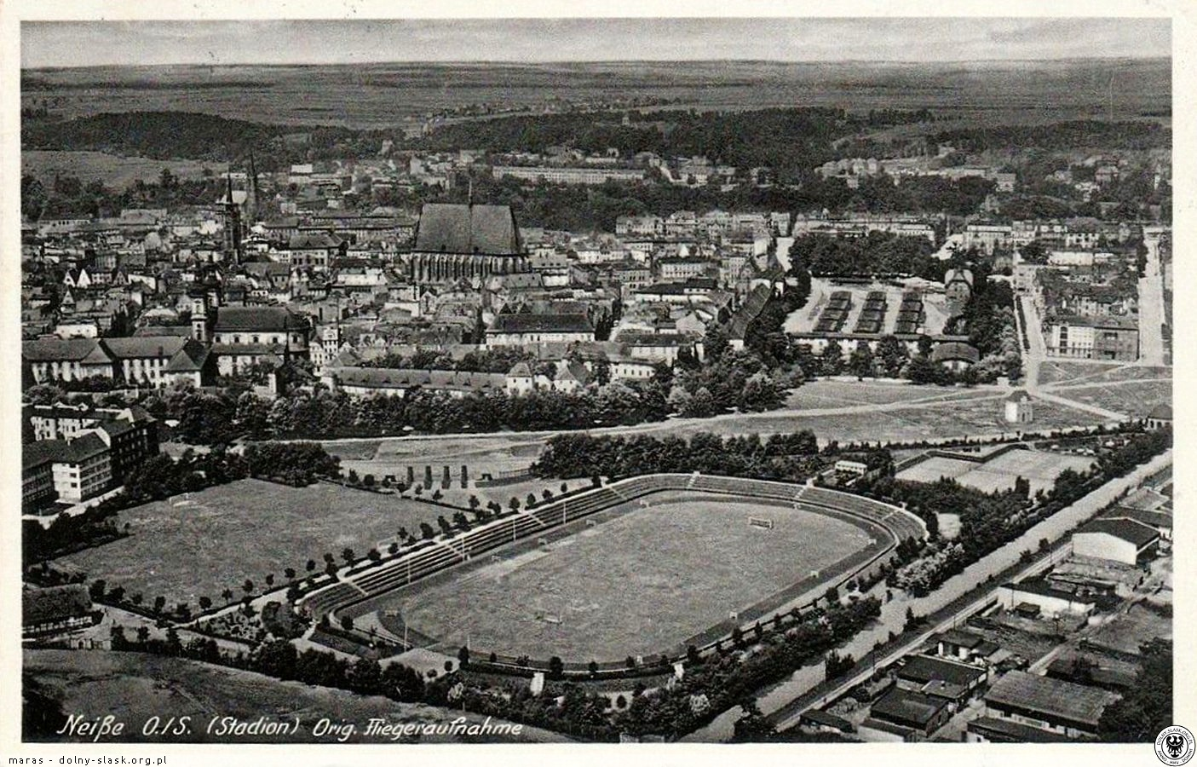
W roku 2020 mija 100 lat od czasu budowy stadionu miejskiego w Nysie. Powyżej widok z ok. 1935 r.

Dlaczego Stadion Stali jest dla nas cenny i nie chcemy zamieniać go na osiedle:
- budowa osiedla mieszkalnego w centrum zakorkowanego i trapionego smogiem miasta, kosztem zniszczenia stadionu sportowego łączącego pokolenia mieszkańców Nysy, jest koszmarnym pomysłem, nieprzemyślanym i szkodliwym społecznie,
- żadne miasto i żadne społeczeństwo nie może się zdrowo rozwijać bez przestrzeni publicznej
o wysokich walorach estetycznych i bez infrastruktury społecznej – zwłaszcza sportowej,
- to jedyne miejsce w Nysie, które może zgromadzić setki, a nawet tysiące mieszkańców Nysy,
- to jedyne miejsce w Nysie przydatne do uprawiania lekkiej atletyki, „czwartki lekkoatletyczne”
w okresie letnim przyciągają setki dzieci z rodzicami i dziadkami – potrzebujemy tego wszyscy,
- Stadion Stali stanowi zaplecze sportowe dla wszystkich szkół (szczególnie dla „Mechanika”, Carolinum, SP 5 (dawne Gim. 1) przy ul. Chodowieckiego, liceum plastycznego,
- to jedyne miejsce w Nysie, które jest centrum sportowym (lekkoatletyka, boisko piłkarskie dla nyskich klubów sportowych i LZS-ów, korty tenisowe, lodowisko),
- położenie stadionu jest urbanistycznie przemyślane i funkcjonalne, służy mieszkańcom całego Powiatu Nyskiego, tworzy sylwetkę Nysy, panorama Nysy potrzebuje stadionu, a nie osiedla,
- we wszystkich dokumentach planistycznych (uchwalonych przez obecne władze Nysy) Stadion Stali wskazywany jest jako niezwykle cenny historycznie i społecznie obiekt,
- osiedla mieszkaniowe, a zwłaszcza zamknięte prywatne osiedla ogrodzone płotem powinny powstawać poza centrum Nysy i nie konsumować wspaniałych zabytków i cennej przestrzeni.
Apelujemy więc do burmistrza i radnych: uszanujcie nasz głos! Nie niszczcie Stadionu Stali!

